BÀI 7: TÙY BÚT, TẢN VĂN, TRUYỆN KÍ

PHẦN TỰ ĐÁNH GIÁ VÀ HƯỚNG DẪN TỰ HỌC

Tiết 8: BÁNH MÌ SÀI GÒN (Huỳnh Ngọc Trảng)

I. MỤC TIÊU BÀI DẠY
1. Kiến thức
- Củng cố kiến thức, kĩ năng của bài học và vận dụng vào việc thực hành các bài tập cụ thể trong thực tế đời sống.
2. Năng lực
- Năng lực tự học
- Vận dụng được kiến thức, kĩ năng đã học trong bài học để thực hiện các nhiệm vụ tự đánh giá.
3. Phẩm chất: Có ý thức tự học, tự đánh giá hiệu quả.
- THIẾT BỊ DẠY HỌC VÀ HỌC LIỆU
- PHT của HS.
- SGK, SGV Ngữ văn 11 tập 2.
III. TIẾN TRÌNH DẠY HỌC
HOẠT ĐỘNG 1: KHỞI ĐỘNG
a. Mục tiêu: Kết nối – tạo hứng thú cho học sinh, chuẩn bị tâm thế tiếp cận kiến thức .
b. Nội dung hoạt động: HS chia sẻ cá nhân
c. Sản phẩm: Câu trả lời của HS, cảm nhận ban đầu về vấn đề đặt ra trong bài học.
d. Tổ chức thực hiện hoạt động:

TỔ CHỨC THỰC HIỆN | SẢN PHẨM
Bước 1: Chuyển giao nhiệm vụ  Kĩ năng trình bày 01 phút:  Yêu cầu: Trong 01 phút, em hãy nêu cảm nhận của mình về một loại bánh mì từng thưởng thức mà em ấn tượng nhất  Bước 2: HS thực hiện nhiệm vụ  HS suy nghĩ cá nhân trong 02 phút và trình bày.  Bước 3: Báo cáo, thảo luận  - HS hồi tưởng lại các món bánh mì đã ăn, phát biểu.  - HS có thể phát biểu theo hình thức chỉ định, 01 bạn phát biểu xong và chỉ định ngẫu nhiên bạn tiếp theo.  Bước 4: Kết luận, nhận định  GV nhận xét, đánh giá và dẫn vào bài mới. | HS có thể phát biểu nhanh về một nét đặc sắc mà em ấn tượng nhất về loại bánh mì đó  Ví dụ như:  - Hình dáng  - Màu sắc  - Hương vị  - Cách trình bày  - Nhân kẹp trong bánh  …

HOẠT ĐỘNG 2: THỰC HÀNH TỰ ĐÁNH GIÁ
a. Mục tiêu:
Vận dụng kiến thức của bài học vào việc làm bài tập để khắc sâu kiến thức
b. Nội dung:
- GV giao bài tập cho HS.
- HS hoạt động cá nhân để hoàn thành bài tập.
c. Sản phẩm:Đáp án đúng của bài tập
d. Tổ chức thực hiện
Thực hành phần Tự đánh giá (Tìm hiểu văn bản “Bánh mì Sài Gòn” (Huỳnh Ngọc Trảng) - trang 82 –SGK Ngữ văn 11 Cánh diều tập 2).

Hoạt động của GV và HS | Dự kiến sản phẩm
- 1. Hoạt động làm bài trắc nghiệm  *Bước 1: Chuyển giao nhiệm vụ:  - Lớp trưởng báo cáo việc chuẩn bị bài của các thành viên trong lớp.  - GV dành 5 phút đều HS trao đổi theo cặp với bạn cùng bàn những nội dung đã chuẩn bị trước ở nhà trong phần Trắc nghiệm  - GV cử 01 HS làm MC dẫn dắt phần báo cáo sản phẩm của các HS trong lớp và ý kiến nhận xét của các bạn khác.  - HS tiếp nhận nhiệm vụ: HS báo cáo phần trả lời các câu hỏi 1 - 5 (SGK/ tr.84- 67)  - HS trả lời nhanh các câu hỏi phần Tự đánh giá  *Bước 2: HS thực hiện nhiệm vụ:  THẢO LUẬN THEO CẶP:  + Các cặp thảo luận, trả lời ra phiếu Học tập:  + +Trả lời câu 1 đến câu 5 bằng cách chọn 1 đáp án:  *Bước 3: HS báo cáo sản phẩm, thảo luận.  - Một số HS trình bày báo cáo sản phẩm học tập đã chuẩn bị trước lớp  - Các HS khác lắng nghe, nhận xét, bổ sung.  *Bước 4: Kết luận, nhận định  GV nhận xét và hướng dẫn HS kết luận theo các định hướng tham khảo sau:  2. Hoạt động gợi ý tự luận  *Bước 1: Chuyển giao nhiệm vụ:  + + Câu 6, 7, 8, 9: thảo luận cặp để trả lời yêu cầu sgk.  + Cá nhân tự trả lời Câu 10: Hãy giới thiệu (khoảng 12 -15 dòng) về lịch sử bánh mì hoặc một loại đồ uống mà em yêu thích. Trong đó, có trích dẫn đầy đủ, chi tiết các nguồn tài liệu mà em tham khảo được.  *Bước 2: HS thực hiện nhiệm vụ:  *Bước 3: HS báo cáo sản phẩm, thảo luận.  - Một số HS trình bày báo cáo sản phẩm học tập đã chuẩn bị trước lớp  - Các HS khác lắng nghe, nhận xét, bổ sung.  *Bước 4: Kết luận, nhận định  GV nhận xét và hướng dẫn HS kết luận theo các định hướng tham khảo sau:  Câu 7:  - GV gợi ý để học sinh tự tìm các chi tiết, đoạn văn thể hiện cảm xúc, suy nghĩ của tác giả, các câu văn, đoạn văn kể lại, thuật lại các sự việc, hiện tượng…  - HS tìm các dẫn chứng:  - GV chốt ý:  Câu 8:  - Tác giả đồng tình hay không đồng tình về vấn đề phát triển văn hóa?  - HS trình bày quan điểm cá nhân theo hướng đồng tình hoặc không đồng tình nhưng cần lí giải thuyết phục? | - Phần Trắc nghiệm  - Phần tự luận  Câu 6: Từ trường hợp ổ bánh mì, tác giả văn bản đã mở rộng bàn luận về vấn đề phát triển văn hóa.  Câu 7:  - Chất trữ tình trong văn bản thể hiện ở việc tác giả nêu lên cảm xúc, suy nghĩ của mình về các giá trị văn hóa.  - Văn bản viết theo ngôi thứ nhất. Cái tôi trong văn bản thể hiện trực tiếp những cảm xúc, suy nghĩ riêng của tác giả.  - Ngôn ngữ văn bản giản dị nhưng vẫn tinh tế, sống động, mang hơi thở đời sống, giàu hình ảnh và chất trữ tình.  => Việc kết hợp như vậy giúp tác giả thể hiện được hết những tâm tư, suy nghĩ của mình về vấn đề nói đến. Đồng thời cũng giúp bài viết trở nên sinh động, hấp dẫn, lôi cuốn bạn đọc.  Câu 8:  - Tác giả thể hiện quan điểm đồng tình với việc tiếp nhận và cải biến yếu tố văn hóa nước ngoài trong phát triển văn hóa dân tộc. Theo tác giả, văn hoá phát triển đồng thời trên cả hai con đường tự giác và tự phát, trong từng giai đoạn cụ thể, mỗi con đường mạnh yếu khác nhau, nhưng chúng luôn tương tác để tạo nên sự cân bằng của chính thể văn hoá.  Ví dụ:  - Em đồng ý với quan điểm của tác giả bởi trong câu chuyện "ổ bánh mì", tác giả đã đưa ra những dẫn chứng cụ thể, rõ ràng và thuyết phục để bảo vệ cho quan điểm của mình.  Câu 9: Từ văn bản, hãy nêu suy nghĩ của em về một thái độ cần có của thế hệ trẻ ngày nay đối với việc tiếp nhận các yếu tố văn hóa nước ngoài  Gợi ý  HS tự do trình bày quan điểm của cá nhân nhưng cần lí giải thuyết phục:  - Đảm bảo hình thức một đoạn văn.  - Nội dung của đoạn văn: phân tích một thái độ cần có của thế hệ trẻ ngày nay đối với việc tiếp nhận các yếu tố văn hóa nước ngoài mà em thấy quan trọng nhất  + Em hãy cho biết một số hình thức tiếp nhận các yếu tố văn hoá nước ngoài của thế hệ trẻ ngày nay?  + Những hình thức đó đem đến cho em suy nghĩ, cảm xúc nào?  +Rút ra một thái độ cần thiết nhất của thế hệ trẻ ngày nay đối với việc tiếp nhận các yếu tố văn hóa nước ngoài
  Câu | Đáp án
  1
  …
  5
  Câu | Đáp án
  1 | A
  2 | D
  3 | C
  4 | B
  5 | C
*Ví dụ đoạn văn tham khảo:
Đoạn 1:
Từ văn bản Bánh mì Sài Gòn, chúng ta dễ dàng nhận ra việc du nhập văn hóa nước ngoài là một trong những vấn đề rất được quan tâm, đặc biệt là đối với thế hệ trẻ Việt Nam. Thế hệ trẻ là những con người năng động, nhiệt huyết, ưa tìm tòi, khám phá. Khi mạng xã hội phát triển, thế hệ trẻ có nhiều điều kiện tiếp cận các nguồn thông tin khác nhau về tư tưởng, văn hóa của một số quốc gia khác. Một số văn hóa nước ngoài du nhập vào nước ta mang lại những lợi ích nhất định. Tuy nhiên, bên cạnh lợi ích vẫn tồn tại những hạn chế. Giới trẻ phần đông là những người chưa trải nghiệm nhiều, trong họ tiềm ẩn những nhân tố tiêu cực như: dễ chán nản, hoang mang. dao động trước khó khăn, dễ bị kích động, nhẹ dạ cả tin, tiếp nhận thông tin ít chọn lọc. Việc tiếp nhận văn hóa nước ngoài mà không có chọn lọc, nhìn nhận kĩ vấn đề dễ mang lại những nguy cơ tiềm ẩn như làm xấu, mất đi văn hóa dân tộc... Chính vì vậy, cần tăng cường công tác tuyên truyền, giáo dục nhằm nâng cao nhận thức, hiểu biết về văn hóa giới trẻ ngay khi còn đang trên ghế nhà trường.
Đoạn 2:
Từ văn bản Bánh mì Sài Gòn cùng với việc hội nhập thế giới như ngày nay, có thể thấy văn hóa các nước đã được dễ dàng tiếp cận. Thế hệ trẻ là những con người năng động nên việc tìm hiểu và tiếp thu các nền văn hóa khác nhau không phải điều xa lạ đối với họ. Hiện nay, có thể thấy một số văn hóa nước khác đã du nhập vào nước ta và được rất nhiều người yêu thích. Tuy có mang lại lợi ích nhưng cũng có mặt hạn chế trong việc du nhập này. Việc tiếp nhận những văn hóa xấu có thể mang lại nhiều tác hại cho nước ta. Do đó cần tăng cường công tác tuyên truyền, giáo dục nhằm nâng cao nhận thức, hiểu biết về văn hóa giới trẻ ngay khi còn đang trên ghế nhà trường. Đồng thời hãy luôn giữ gìn và phát huy văn hóa nước nhà để nó không bị hòa tan và mai một theo thời gian.
Hoạt động của GV và HS | Dự kiến sản phẩm
Câu 10: Hãy giới thiệu (khoảng 12 –15 dòng) về lịch sử bánh mì hoặc một loại thức ăn/ đồ uống mà em yêu thích. Trong đó, có trích dẫn đầy đủ, chi tiết các nguồn tài liệu mà em tham khảo được.
Gợi ý
Đoạn văn của HS cần đảm bảo các yêu cầu:
- Dung lượng đoạn văn từ 12 - 15 dòng; đảm bảo hình thức đoạn văn.
- Nội dung của đoạn văn: giới thiệu (khoảng 12 –15 dòng) về lịch sử bánh mì hoặc một loại thức ăn/ đồ uống mà em yêu thích.
+ Em yêu thích nhất loại thức ăn/ đồ uống nào?
+ Giới thiệu về lịch sử loại đồ ăn/ thức uống ấy? (có trích dẫn đầy đủ, chi tiết các nguồn tài liệu mà em tham khảo được).

*Ví dụ đoạn văn tham khảo:

Giới thiệu về lịch sử bánh mì

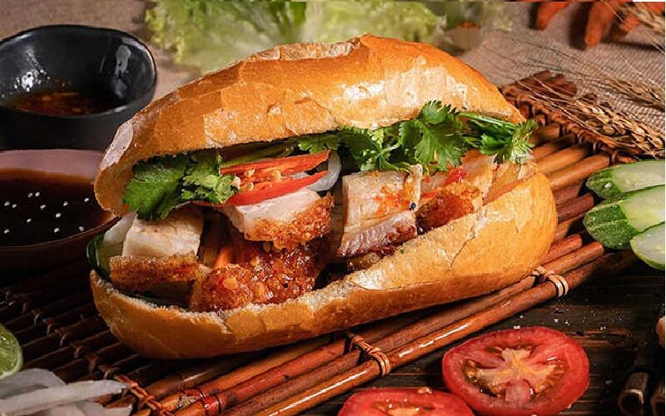

Bánh mì không chỉ là một loại thực phẩm phổ biến trên thế giới, đặc biệt là ở các nước phương Tây mà nó còn rất nổi tiếng ở Việt Nam. Tuy nhiên, không phải ai cũng biết về lịch sử của món ăn này. Bánh mì được cho là bắt nguồn từ miền Nam Á vào khoảng 15.000 năm trước. Tuy nhiên, bánh mì hiện đại mà chúng ta biết ngày nay bắt đầu xuất hiện ở Pháp vào thế kỷ 18. Bánh mì ở Pháp được làm từ bột mỳ mịn, có vỏ giòn và phần ruột mềm. Từ đó, bánh mì đã được đưa vào các nước khác trên thế giới, và ngày nay đã trở thành một phần không thể thiếu trong ẩm thực của nhiều quốc gia. Bánh mì Việt Nam được cho là không có nguồn gốc từ Pháp bởi sự tranh cãi của nhiều người, tuy nhiên thực tế là bánh mì đã bắt đầu được du nhập vào Việt Nam, đặc biệt là Sài Gòn, từ năm 1859 khi thực dân Pháp chiếm đóng thành Gia Định. Ban đầu, loại thực phẩm này được xem là món ăn vặt, không được xem là món ăn chính. Bánh mì chỉ được sử dụng để no bụng, không đầy đủ như cơm. Tuy nhiên, với thời gian, bánh mì đã trở thành một trong những đặc sản ẩm thực của Việt Nam.

Giới thiệu về lịch sử chả giò

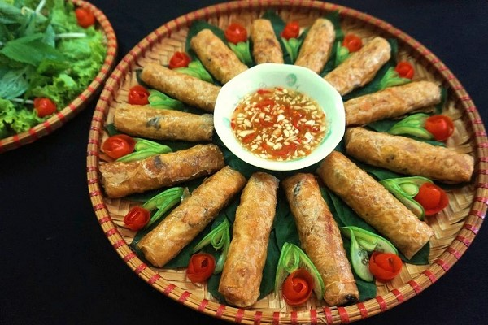
Một trong những món ăn nổi tiếng tại Việt Nam, đặc biệt là những ngày lễ tết không thể không nhắc đến là chả giò hay còn được gọi là nem rán ở miền Bắc và ram ở miền Trung, và chả ở Thanh Hóa. Theo nhiều tài liệu thì chả giò là món ăn ra đời trước tiên ở miền Nam. Cũng do đó nhà văn Tô Hoài đã từng viết trong cuốn Chuyện cũ Hà Nội: “Chả giò ra Hà Nội lúc nào, thời kỳ nào, không biết. Chỉ biết cái chả giò ở Sài Gòn ra Hà Nội đã tân trang”. Nguyên liệu chính cho món ăn này là thịt heo, miến, trứng gà, nấm hương, mộc nhĩ và gia vị như hành lá, tiêu, nước mắm. Sau khi cuốn bằng bánh đa nem, nem rán được chiên ngập dầu. Nem thường được ăn kèm với nước mắm pha, đồ chua và rau xà lách, và các loại rau thơm như rau mùi, húng quế, húng cây, diếp cá. Không chỉ ăn chơi, ăn với cơm mà nem rán còn đặc việt ngon khi kết hợp với bún chả Hà Nội. Ngoài chả giò truyền thống, còn có một số loại nem rán khác như nem rán hải sản và nem rán chay.

Giới thiệu về lịch sử của phở

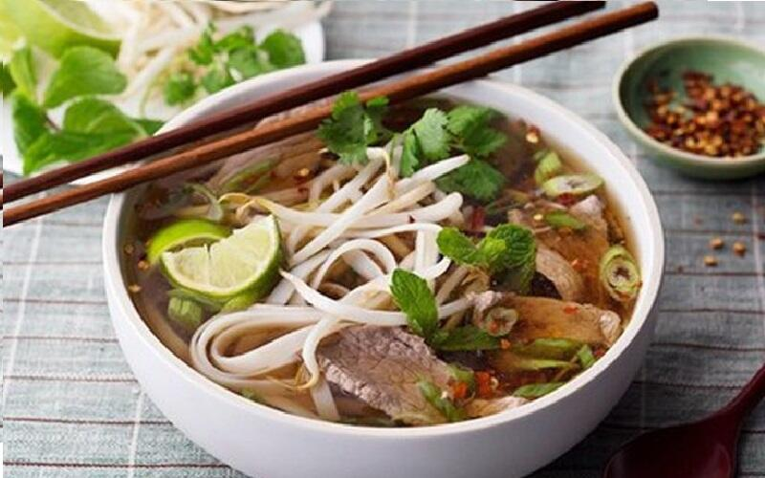
Khi nhắc đến ẩm thực Việt Nam, cái tên được nhắc đến nhiều nhất có lẽ là phở. Phở được coi là một trong những món ăn truyền thống của Việt Nam, được cho là đã xuất hiện và phát triển từ những năm đầu thế kỷ 20 tại Hà Nội và Nam Định. Tại Nam Định, phở được gắn liền với làng Vân Cù, nơi mà dòng họ Cồ đã truyền lại công thức nấu phở gia truyền cho nhiều người, khiến món ăn này lan rộng khắp đất nước. Tại Hà Nội, phở đã trở thành món ăn nổi tiếng từ những năm đầu thế kỷ 20. Thành phần chính của phở là bánh phở và nước dùng được nấu từ xương bò hoặc xương lợn, kèm theo thịt bò hoặc gà cắt lát mỏng. Gia vị như tương, tiêu, chanh, nước mắm, ớt cũng được sử dụng để tạo hương vị đậm đà cho món ăn này. Phở thường được ăn vào buổi sáng hoặc là món ăn lót dạ vào buổi tối. Tại các tỉnh phía Nam, rau thơm như hành, giá và những loại lá rau mùi được bày kèm với phở, trong khi tại Hà Nội, phở thông thường không đi kèm với rau sống này mà thường ăn kèm với nộm đu đủ hay quẩy. Ngoài ra, còn có nhiều biến thể khác của phở như phở sốt vang, phở khô, phở xào, phở chua, phở vịt ở Cao Bằng và phở thịt quay ở các tỉnh miền núi phía Bắc. Không chỉ có các món phở truyền thống, ngày nay còn có nhiều loại phở khác như phở cuốn, phở áp chảo, phở bò viên sa tế và các loại phở trong công nghiệp như phở ăn liền, phở chay và phở công nghiệp.
HOẠT ĐỘNG 3: TỔNG KẾT CHUNG
a. Mục tiêu:
HS tổng hợp, khái quát được những kiến thức trọng tâm của bài học để vận dụng vào thực tế.
b. Nội dung:
HS làm việc cá nhân, đưa ra suy nghĩ, cảm nhận của bản thân về một vấn đề GV đặt ra.
c. Sản phẩm: Câu trả lời, sản phẩm học tập nhóm của HS.
d. Tổ chứcthực hiện:
*Bước 1: Chuyển giao nhiệm vụ:
Nhiệm vụ 1:
1. Giáo viên yêu cầu HS hoàn thành bảng sau (về nhà):
Bảng 1:

Tên văn bản đọc – hiểu | Đặc sắc nội dung | Đặc sắc nghệ thuật
Thương nhớ mùa xuân (Vũ Bằng)
Vào chùa gặp lại (Minh Chuyên)
Ai đã đặt tên cho dòng sông (Hoàng Phủ Ngọc Tường)
2. Trả lời cá nhân trên lớp
- GV yêu cầu HS trình bày một số cách giải thích nghĩa của từ và cách trình bày tài liệu tham khảo trong một báo cáo nghiên cứu.
- GV yêu cầu HS nêu một số bước khái quát trong cách viết báo cáo và trình bày báo cáo kết quả nghiên cứu về một vấn đề tự nhiên hoặc xã hội.
*Bước 2: Thực hiện nhiệm vụ
HS điền nội dung vào từng cột của phiếu học tập và trả lời câu hỏi trên lớp
*Bước 3: Báo cáo, thảo luận
Tổ chức báo cáo sản phẩm vào tiết học thêm buổi chiều.
*Bước 4: Kết luận, nhận định: GV nhận xét bài làm của HS.
Nhiệm vụ 2: DẠY HỌC DỰ ÁN
*Bước 1: Chuyển giao nhiệm vụ
GV chia lớp thành 4 nhóm với các nhiệm vụ sau:
- Nhóm 1, 2: Nhóm Phóng viên:
Yêu cầu: Làm video giới thiệu về vẻ đẹp các mùa trong năm ở một số vùng miền trên đất nước mà em biết hoặc giới thiệu về một số món ngon ở quê hương em.
- Nhóm 3,4: Nhóm Hoạ sĩ (PP phòng tranh)
Yêu cầu:
+ Cách 1: Chọn 1 văn bản trong bài học 1 và vẽ các bức tranh minh hoạ nội dung của văn bản đó (ghép nhiều tranh lại theo trình tự tạo thành 1 truyện tranh).
+ Cách 2: Triển lãm phòng tranh các bức tranh vẽ minh hoạ nội dung các văn bản đã học của bài 7
*Bước 2: Thực hiện nhiệm vụ
- HS hợp tác theo nhóm và hoàn thành sản phẩm của mình.
- GV khích lệ, giúp đỡ.
*Bước 3: Báo cáo, thảo luận
- GV hướng dẫn các em cách nộp sản phẩm cho GV sau khi hoàn thành.
+ Hoàn thành bảng: Thực hiện báo cáo vào tiết học sau.
+ Bài tập dự án: Báo cáo sản phẩm dự án sau 01 tuần.
- HS báo cáo sản phẩm và thảo luận.
Bước 4: Kết luận, nhận định (GV)
- Nhận xét ý thức làm bài của HS, chất lượng sản phẩm học tập của các nhóm.
- Cho điểm hoặc phát thưởng.

HOẠT ĐỘNG 4: HƯỚNG DẪN TỰ HỌC

1. GV hướng dẫn HS tìm kiếm trên Internet hoặc đọc sách báo có nội dung liên quan đến các văn bản đọc hiểu trong Bài 7.
2. Tìm đọc thêm các tác phẩm Tùy bút, tản văn, truyện kí cùng đề tài. Khi đọc, cần lưu ý: tóm tắt nội dung truyện, ghi lại cảm xúc, điều tâm đắc, thích thú hoặc băn khoăn, chưa hiểu,… của bản thân về những tru(HS có thể thiết kế Nhật kí đọc sách theo thể loại).
3. Hoàn chỉnh bài viết báo cáo nghiên cứu về một vấn đề tự nhiên hoặc xã hội mà em ấn tượng.
4. Chuẩn bị bài 8: BI KỊCH.
*TÀI LIỆU THAM KHẢO
TÀI LIỆU THAM KHẢO
- Sách giáo khoa Ngữ văn 11 Cánh diều, tập 2
- Nội dung công văn 5512/BGD-ĐT.
- Nội dung modul 1, 2, 3,4 được tập huấn.
- Một số tài liệu, hình ảnh trên mạng internet

